**PRAKTIKUM MODUL 4**

Nama : Guntur Jatmiko

Nama : L200180039

Kelas : B

PRIVATE MODIFIER

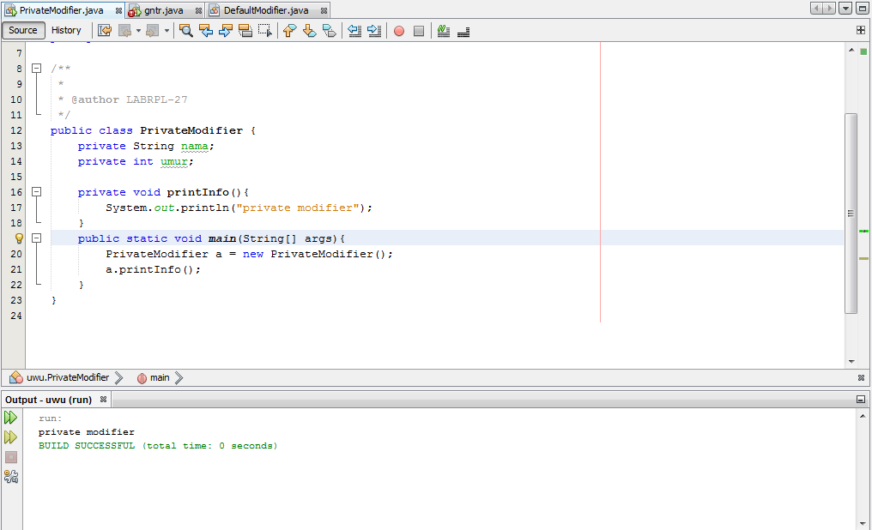

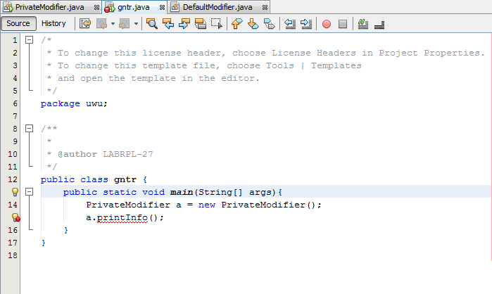

Tidak dapat diakses, hanya dapat diakses didalam package dan class yang sama.

DEFAULT MODIFIER

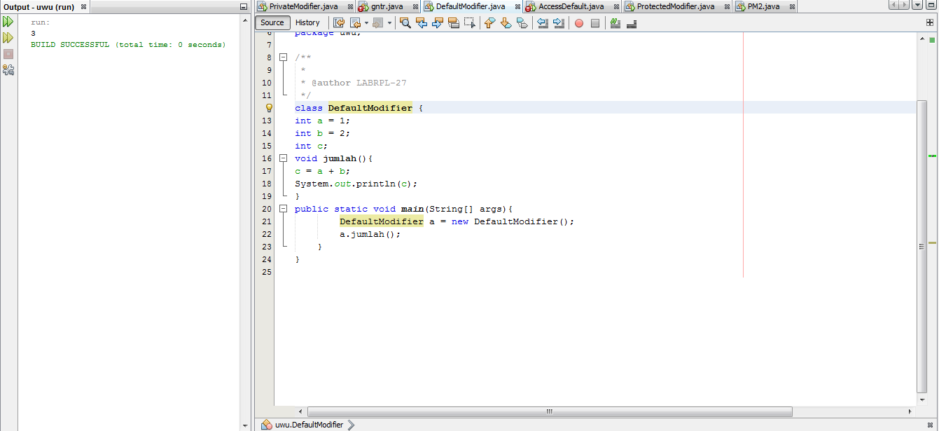

1. ) Tidak bisa diakses karena Default Modifier dapat diakses di class yang berbeda namun dalam package yang sama

PROTECTED MODIFIER

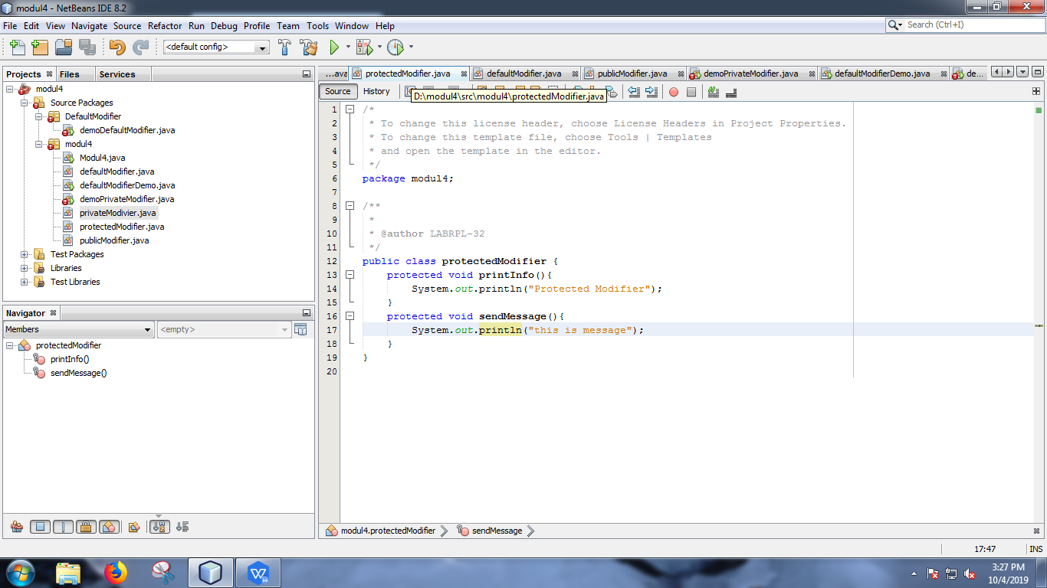

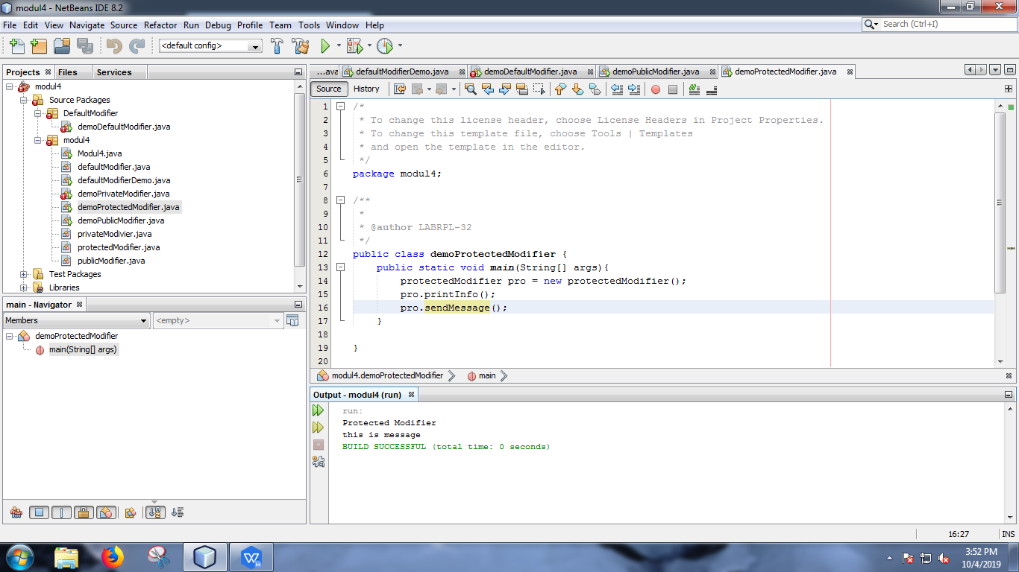

Latihan

